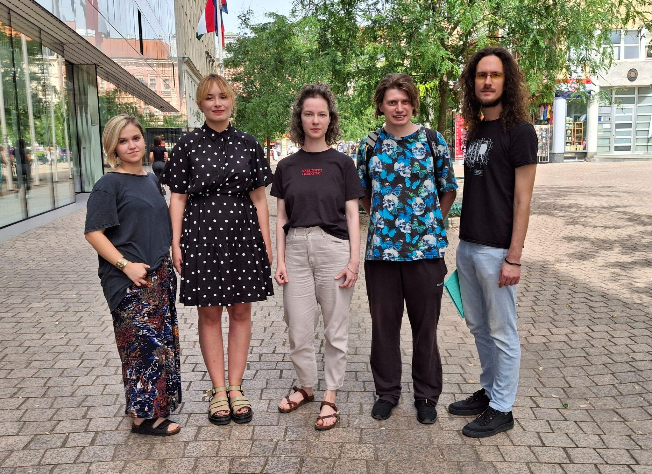
Zagreb, 19. lipnja 2024.

Priopćenje Koordinacije za integraciju u sklopu 11. Tjedana IZBJEGLICAma!
U sklopu aktualnih 11. Tjedana IZBJEGLICAma! organizacije civilnog društva otvorile su prostor za sustavno promišljanje o problemima, potencijalima za rješenja te načinima prevladavanja izazova koji kontinuirano priječe integraciju izbjeglica i lokalnih sredina u kojima nastavljaju svoje živote.
Ovogodišnji 11. Tjedni IZBJEGLICAma! posvećeni su “Izbjeglicama daleko, izbjeglicama blizu”, a ususret Svjetskom danu izbjeglica Koordinacija za integraciju, mreža organizacija civilnog društva koje pružaju podršku izbjeglicama u integracijskim i osnaživačkim aktivnostima, danas se na Europskom trgu u Zagrebu okupila kako bi pozvala na solidarnost prema svim izbjeglicama neovisno o tome gdje se one nalaze te upozorila na probleme i izazove s kojima se hrvatske vlasti moraju pod hitno početi baviti kako bi osigurale sigurno, prosperitetno i funkcionalno društvo za sve nas, uključujući i izbjeglice koje u Hrvatskoj ponovno grade svoj život.
Organizacije podsjećaju da ne smijemo i ne možemo ignorirati živote tražitelja međunarodne zaštite samo zbog toga što su izolirani u dalekim prihvatilištima za tražitelje ili centrima za strance.
Kako su 11. Tjedni IZBJEGLICAma! posvećeni i izbjeglicama blizu, tražitelj međunarodne zaštite Vladislav Arinichev, trenutno smješten u Prihvatilištu za tražitelje međunarodne zaštite u Zagrebu, pročitao je svoju autorsku priču u kojoj se kroz preplitanje osobno proživljenih te drugih priča vizualizira život tražitelja azila u Hrvatskoj.
G. Arinichev tako navodi: „Jedino što znam je da me ovdje nitko ne treba, da će svi oko mene učiniti sve da odustanem i odem iz Hrvatske. Zbog njih ću se osjećati kao da nisam čovjek, da nemam nikakva prava, da imam samo milostinju od gospode koju sam se usudio uznemiravati, da moj život ne znači ništa, a ako sutra nestanem iz Hrvatske, nitko se neće brinuti o mojoj sudbini, kao što se za mene nisu brinuli ni u Hrvatskoj. Držat će me 21 mjesec u Porinu, učit će me hodati od kreveta do blagovaonice i natrag, ali ništa dalje od toga. Ako se usudim išta reći o uvjetima života u Porinu, o tome da se ne razumijem u pravne stvari, te o tome da se bojim za svoj život čak i dok sam u Hrvatskoj, nitko me neće poslušati.“
“Rad na integraciji ne smije biti rad isključivo pojedinaca i organizacija civilnog društva. Naši političari su nam dužni omogućiti funkcionalne politike koje će olakšati, a ne otežati integraciju i solidarnost” , rekao je Luka Kos iz Centra za mirovne studije upozoravajući na potrebu osmišljavanja i provođenja politika koje će dati priliku izbjeglicama da nauče hrvatski jezik, a službenicima u javnim tijelima da imaju pristup prevoditeljima kada im je to potrebno.
“Solidarnost i razumijevanje, ona ista koju pokazuju naši sugrađani i sugrađanke diljem Hrvatske, moraju postati temelj politika naših političara u Saboru i Vladi Republike Hrvatske”, zaključio je.
Vanessa Kotlar iz udruge Are You Syrious? upozorava na probleme u zdravstvu s kojima se suočavaju izbjeglice: “Iako imaju pravo na primarnu zdravstvenu skrb, djeca izbjeglice i nezaposlene osobe s odobrenom međunarodnom zaštitom nemaju vlastiti matični broj osiguranika, što uvelike administrativno otežava njihovo vođenje i nekad dovodi do toga da ih liječnici opće prakse odbijaju primiti. Posebno je problematično što i pedijatri često odbijaju primiti djecu izbjeglice.
Upozoravamo da iako je zakonom omogućeno uključivanje učenika i učenica starijih od 17 i 18 godina u redovni školski sustav, prilikom istog često dolazi do toga da ih se upućuje na srednjoškolsko obrazovanje odraslih koje se, uz navedene nedostatke programa osnovnoškolskog obrazovanja odraslih, još i plaća.”
Dora Palić iz Hrvatskog pravnog centra naglasila je pozitivne novosti za sve osobe raseljene s područja Ukrajine, a koje imaju privremenu zaštitu: “Europska komisija prošli je tjedan predložila produljenje trajanja statusa privremene zaštite do ožujka 2026. godine, a Vijeće Europske unije postiglo politički sporazum u vezi s produljenjem statusa za više od 4 milijuna raseljenih osoba, te se u narednim tjednima očekuje donošenje formalne odluke.”
Međutim, također naglašava da je potrebno razmišljati o dugoročnom planu te što nakon 2026. godine:
“Kako god će se postupati u budućnosti, najvažnije je na umu imati perspektivu samih osoba raseljenih iz Ukrajine, njihovih težnji i omogućavanja normalnog života, pogotovo imajući na umu da od ukupnog broja osoba s odobrenim statusom, trećinu čine djeca. (...) No, najvažnije od svega je da u daljnjim postupanjima treba imati na umu puno poštivanje ljudskih prava onih koji su pogođeni ovom situacijom i nisu u mogućnosti vratiti se u svoju, ratom pogođenu zemlju, kao i različite kategorije osoba koje imaju odobren status privremene zaštite.”
Ana Vračar iz Inicijative za slobodnu Palestinu progovorila je o jednom od najnasilnijih i prisilnih izmještanja ljudi u svijetu koje se trenutno odvija u Palestini te pozvala na nastavak vršenja pritiska na lokalne državne institucije kako bi se iste zalagale za mir, prekid vatre i konkretnu podršku obiteljima i pojedincima pogođenima ratom kojima je izlazak iz Gaze praktično nemoguć jer Izrael blokira prelazak granice.
“Od 7. listopada prošle godine, najmanje 1,7 milijuna ljudi protjerano je iz svojih domova, što predstavlja više od polovice cjelokupnog stanovništva (...) Stalna opstrukcija dostave humanitarne pomoći, kontinuirano bombardiranje i nadzor ostavili su većinu ljudi u Pojasu Gaze bez hrane, uz realnu prijetnju da će to stanje postati kronično i dovesti do gladi s dugoročnim posljedicama. (...) Najmanje 8000 djece je već prošlog tjedna bilo akutno pothranjeno, dok su izraelski napadi onemogućavali rad centara improviziranih za borbu protiv gladi”, rekla je. Na kraju je pozvala na die-in okupljanje koje organizira Inicijativa za slobodnu Palestinu na Europskom trgu na Svjetski dan izbjeglica 20. lipnja u 18 sati, kako bi odali počast ubijenima u Gazi.

Za dogovore o medijskim izjavama vezano uz Tjedne IZBJEGLICAma! slobodno kontaktirajte karla.kostadinovski@cms.hr ili 0912400185.
Za informacije o pojedinim događanjima u sklopu Tjedana IZBJEGLICAma! molimo kontaktirajte organizatore pojedinih događanja.

